REPORT

(닷넷 1차 과제)



|  |  |
| --- | --- |
| 제목 | 연습문제4.12~14 |
| 제출일자 | 20.11.08 |
| 소속학과 | 컴퓨터공학과 |
| 학번 | 2017305039 |
| 성명 | 신동민 |

문제) 4.12

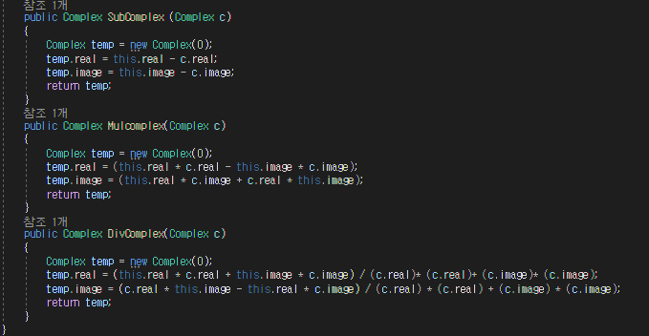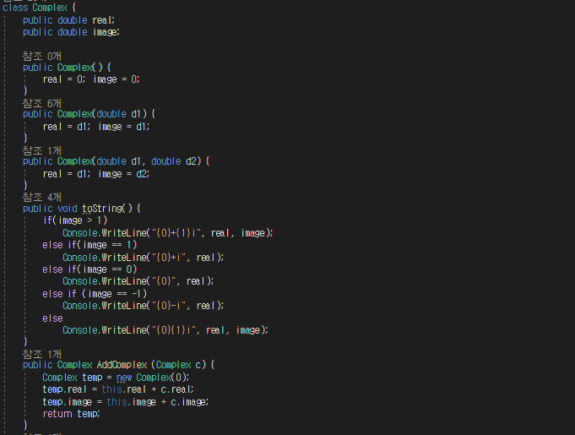

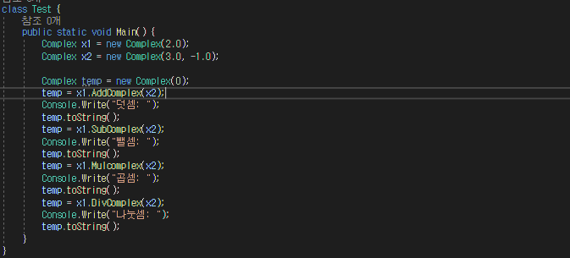

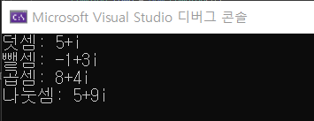

1) Complex(double d1)이라는 생성자를 만들어 메인문에서 객체를 생성시 매개변수가 1개들어온다면 real=d1, image=d1에 넣어 생성합니다.

2) Complex(double d1, double d2)이라는 생성자를 만들어 메인문에서 객체를 생성시 매개변수가 2개들어온다면 real=d1, image=d2에 넣어 생성합니다.

3) 객체의 값을 출력하기 위해 멤버함수 ToString()으로 각 상황에 따라 복소수를 어떻게 출력할지 정했습니다.

4) 덧셈, 뺄셈, 곱셈, 나눗셈을 각 멤버함수로 만들어 연산할 객체를 매개변수로 받고 연산한 값을 임시로 받을 Temp객체를 만들어 연산 후의 값을 저장하고 리턴합니다.

5) 테스트를 위해서 클래스를 만들고 메인문을 넣어서 만들어준 Complex클래스가 잘 실행되는지 확인합니다. 먼저 연산할 객체 2개와 원본을 유지하기 위해서 연산 후의 값을 저장 받을 객체 1개를 생성해줍니다. 그리고 각각의 연산을 하고 값을 멤버함수 ToString()으로 출력합니다.

덧셈 x1.AddComplex(x2) = (2+2i) + (3-i) = 5+i

뺄셈 x1.SubComplex(x2) = (2+2i) - (3-i) = -1+3i

곱셈 x1.MulComplex(x2) = (2+2i) * (3-i) = 8+4i

나눗셈 x1.DivComplex(x2) = (2+2i) / (3-i) = 5+9i

문제) 4.13

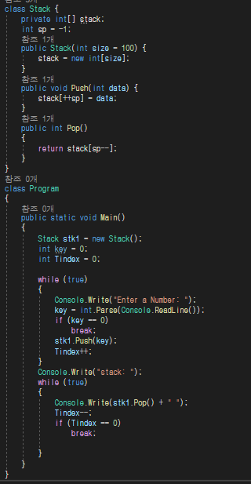

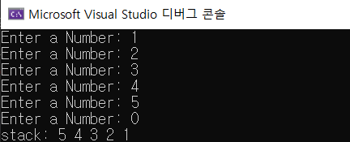

1) 생성자 Stack(int size = 100)에서 매개변수 size = 100을 넣어 메인문에서 객체 생성시 매개변수가 없다면 디폴트 값으로 100을 입력 받게 했습니다.

2) Push()멤버함수는 매개변수로 받은 값을 ++sp한 위치에서 stack[]배열안에 저장합니다. 그리고 Pop()멤버함수는 현재 위치하는 sp위치의 값을 리턴하고 위치를 한 칸 내립니다.

3) Stack클래스의 객체를 stk1으로 생성하는데 매개변수에 값을 지정하지 않아서 디폴트 값인 100이 입력되어 만들어집니다. 그리고 일련의 정수를 입력하기 위해서 while(true)문으로 루프를 돌면서 정수를 입력하면 문자로 받아들이기 때문에 받은 값을 int.Parse으로 변환해주고 변환된 정수 값을 객체의 멤버함수Push()의 매개변수로 받아 실행하고 받은 정수의 개수를 Tindex에 저장했으며 만약 key == 0이면 break문으로 루프를 정지시켜 입력을 그만 받게 합니다. 그리고 while(true)문으로 입력 받은 정수의 수만큼 Pop()을 해서 마지막에 들어온 값 5를 먼저 출력하고 4,3,2,1을 차례대로 출력하여 Pop()의 동작을 표현하며 출력이 끝나면 break문으로 루프를 종료합니다.

Push 1번

|  |  |  |  |  |  |  |  |  |  |
| --- | --- | --- | --- | --- | --- | --- | --- | --- | --- |
|  |  |  |  |  |  |  |  |  | 1 |

Push 2번

|  |  |  |  |  |  |  |  |  |  |
| --- | --- | --- | --- | --- | --- | --- | --- | --- | --- |
|  |  |  |  |  |  |  |  | 2 | 1 |

Push 3번

|  |  |  |  |  |  |  |  |  |  |
| --- | --- | --- | --- | --- | --- | --- | --- | --- | --- |
|  |  |  |  |  |  |  | 3 | 2 | 1 |

Push 4번

|  |  |  |  |  |  |  |  |  |  |
| --- | --- | --- | --- | --- | --- | --- | --- | --- | --- |
|  |  |  |  |  |  | 4 | 3 | 2 | 1 |

Push 5번

|  |  |  |  |  |  |  |  |  |  |
| --- | --- | --- | --- | --- | --- | --- | --- | --- | --- |
|  |  |  |  |  | 5 | 4 | 3 | 2 | 1 |

Pop 1번

|  |  |  |  |  |  |  |  |  |  |
| --- | --- | --- | --- | --- | --- | --- | --- | --- | --- |
|  |  |  |  |  |  | 4 | 3 | 2 | 1 |

Pop 2번

|  |  |  |  |  |  |  |  |  |  |
| --- | --- | --- | --- | --- | --- | --- | --- | --- | --- |
|  |  |  |  |  |  |  | 3 | 2 | 1 |

Pop 3번

|  |  |  |  |  |  |  |  |  |  |
| --- | --- | --- | --- | --- | --- | --- | --- | --- | --- |
|  |  |  |  |  |  |  |  | 2 | 1 |

Pop 4번

|  |  |  |  |  |  |  |  |  |  |
| --- | --- | --- | --- | --- | --- | --- | --- | --- | --- |
|  |  |  |  |  |  |  |  |  | 1 |

Pop 5번

|  |  |  |  |  |  |  |  |  |  |
| --- | --- | --- | --- | --- | --- | --- | --- | --- | --- |
|  |  |  |  |  |  |  |  |  |  |

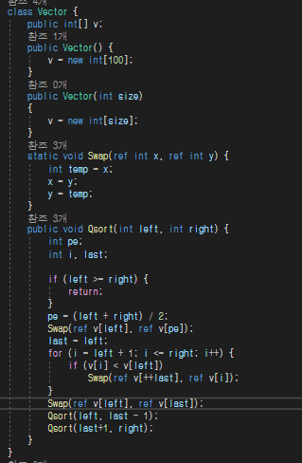문제) 4.14

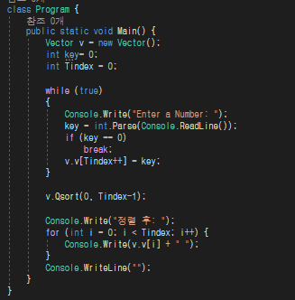

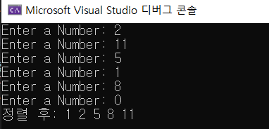

1) 생성자 Vector(int size)을 만들어 메인문에서 객체 생성시 매개변수가 있다면 v[size]만큼 배열을 할당하고 매개변수가 없다면 다른 생성자로 v[100]이 할당됩니다.

2) Vector클래스의 객체를 생성하고 일련의 데이터를 입력하기 위해서 while(true)문으로 루프를 돌면서 정수를 입력하면 문자로 받아들이기 때문에 받은 값을 int.Parse으로 변환해주고 변환된 정수 값을 객체의 배열에 저장합니다. 이때 값을 넣어줄 위치를 저장하는 Tindex변수의 초기값 0을 사용해서 배열의 처음인 0인덱스에 값을 저장하고 위치를 올려서 다음 값은 1인덱스에 저장합니다. 그리고 key의 입력을 0을 받으면 break문으로 루프에서 벗어납니다. 객체의 배열에 정렬되지 않은 값들이 있는데 멤버함수Qsort()을 호출하여 정렬한 후 객체의 배열을 출력합니다.

Qsort() 정렬 전

|  |  |  |  |  |
| --- | --- | --- | --- | --- |
| 2 | 11 | 5 | 1 | 8 |

Qsort() 실행

Pe = (0+4) / 2 =2

Swap(ref v[0], ref v[2])

|  |  |  |  |  |
| --- | --- | --- | --- | --- |
| 5 | 11 | 2 | 1 | 8 |

i = 2일 때, v[2] < v[0]가 성립 -> last = 1

Swap(ref v[1], ref v[2])

|  |  |  |  |  |
| --- | --- | --- | --- | --- |
| 5 | 2 | 11 | 1 | 8 |

i = 3일 때, v[3] < v[0]가 성립 -> last = 2

Swap(ref v[2], ref v[3])

|  |  |  |  |  |
| --- | --- | --- | --- | --- |
| 5 | 2 | 1 | 11 | 8 |

Swap(ref v[0], ref v[2])

|  |  |  |  |  |
| --- | --- | --- | --- | --- |
| 1 | 2 | 5 | 11 | 8 |

Qsort(0,1), Qsort(3,4) 실행 시

|  |  |  |  |  |
| --- | --- | --- | --- | --- |
| 1 | 2 |  | 8 | 11 |

Qsort() 정렬 후

|  |  |  |  |  |
| --- | --- | --- | --- | --- |
| 1 | 2 | 5 | 8 | 11 |